МИНИСТЕРСТВО ОБРАЗОВАНИЯ И НАУКИ РОССИЙСКОЙ ФЕДЕРАЦИИ

ФЕДЕРАЛЬНОЕ государственное БЮДЖЕТНОЕ
образовательное учреждение
высшего образования
"Новосибирский государственный технический университет"

Кафедра вычислительной техники



ЛАБОРАТОРНАЯ РАБОТА №1
По дисциплине: Технология программирования на Java
Тема: " Основы программирования на Java.
Обработка событий. Механизм делегирования событий."
Вариант - 1

Группа: АВТ-810
Выполнил: Брикун М.В.
Проверил: Михайленко Д.А.

Новосибирск
2020
Оглавление
ЦЕЛЬ И ЗАДАНИЕ...........................................................................................................................................3
Ход работы.........................................................................................................................................................4
Листинг программы.........................................................................................................................................10
Вывод.................................................................................................................................................................17

ЦЕЛЬ И ЗАДАНИЕ
Цель работы:
1. Познакомиться с особенностями технологии Java и изучить синтаксис языка Java.
2. Изучить основные понятия и термины обработки событий в модели делегирования событий на Java (учебно-методическое пособие, главы 1 и 2).
3. Разработать учебную программу. Основная ее задача – разработка упрощенной имитации поведения объектов (все последующие лабораторные работы будут расширять это задание). Объекты реализуются через наследование: абстрактный класс + интерфейс → наследники.
Вариант 1.
Объект – муравей. Бывают 2 видов: рабочий и воин. Рабочие рождаются каждые N₁ секунд с вероятностью P₁. Воины рождаются каждые N₂ секунд с вероятностью P₂.
Задание.
Рабочий цикл программы: - запускается процесс симуляции по клавише, генерируются объекты классов согласно заданию; - симуляция завершается по другой клавише, выводится статистическая информация.

Для решения задачи:
- Разработать абстрактный класс объекта, согласно варианту индивидуального задания.
- Создать интерфейс IBehaviour, задающий поведение объекта (методы: getx(), gety(), sety(), setx() и другие. Далее будут реализоваться алгоритмы движения объектов в окне программы).
- Реализовать иерархию классов, определяющих объекты по варианту и реализующие интерфейс IBehaviour.

- Создать класс Habitat (среда), определяющий размер рабочей области и хранящий массив объектов, с параметрами, заданными вариантом. Предусмотреть в классе метод Update, вызывающийся по таймеру и получающий на вход время, прошедшее от начала симуляции. В данном методе должны генерироваться новые объекты и помещаться в поле визуализации в случайном месте.
Визуализация объекта - использовать готовые небольшие картинки;

- Рабочее окно программы – область визуализации среды обитания объектов;
- Симуляция должна запускаться по клавише B и останавливаться по клавише E.
- При остановке симуляции список очищается.
- Время симуляции должно отображаться текстом в области визуализации и скрываться/показываться по клавише T;
- По завершению симуляции область отображения объектов очищается и в поле визуализации выводится информация о количестве и типе сгенерированных объектов, а также время симуляции. Текст должен быть форматирован, т.е. выводиться с использованием разных шрифтов и цветов.
- Параметры симуляции задаются в классе Habitat.

Ход работы
Были разработаны следующие классы:
- Абстрактный класс Ant с методами ( setX(float x), setY(float y), getX(float x), getY(float y) )
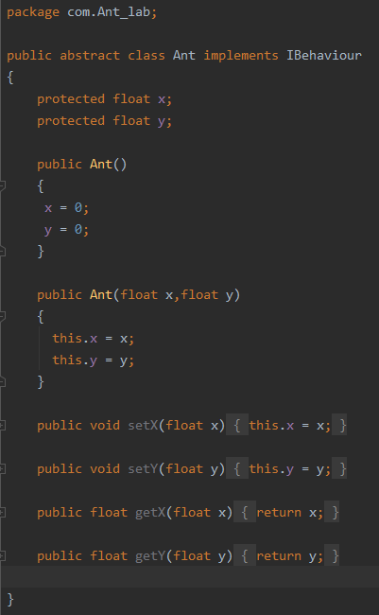

- Класс Ant_war наследник класса Ant
int count - количество объектов класса Ant_war
Image image - изображение муравья
Переопределенные методы из IBehaviour ( getImage(), getX(), getY() )
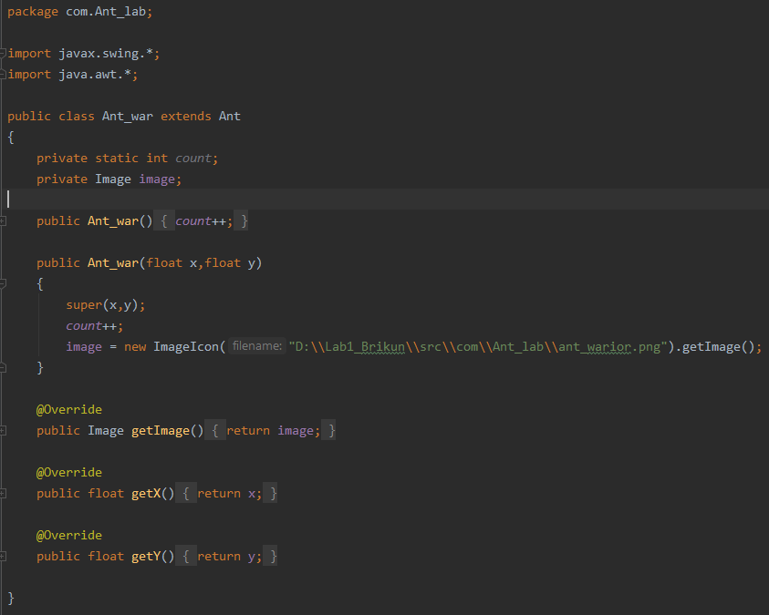

- Класс Ant_work наследник класса Ant
int count - количество объектов класса Ant_work
Image image - изображение муравья
В этом классе реализация та же что и в Ant_war, различие в изображении.

- Интерфейс AbstractFactory согласно заданию имеющий пустые методы создания объектов классов
Ant_war createWar();
Ant_war createWar(float x, float y);
Ant_work createWork();
Ant_work createWork(float x, float y);
- Класс Antfactory реализующий AbstractFactory ( Наследующий пустые методы , которые здесь нужно переопределить )
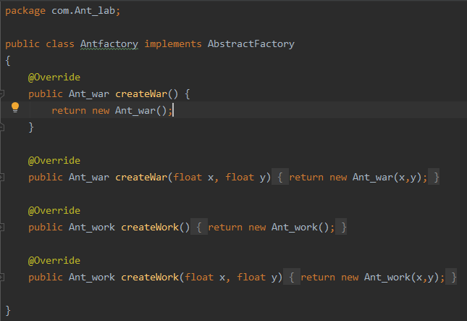

- Интерфейс IBehaviour, задающий поведение объектов
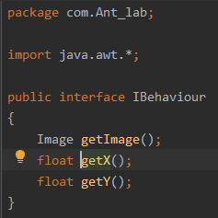

Изображения Ant_warior
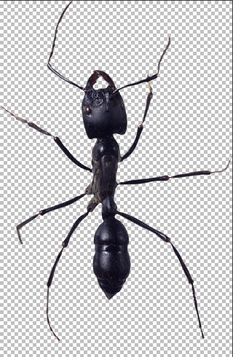
и Ant_worker
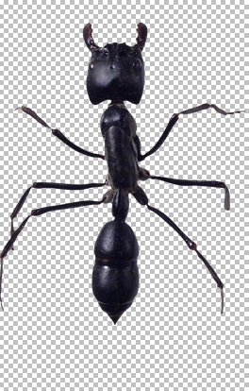
- Класс Habitat:
Методы: SetWidth(int width) //ширина окна
SetHeight(int height)//высота окна
GetWidth()//геттеры GetHeight()
initialize(float Cnt1, float Cnt2, float p1, float p2)(Cnt1,Cnt2 - раз во сколько секунд появятся муравьи, p1 и p2 - вероятность появления) - в котором создаются окна, панели, кнопки, таймер и т.д.

Start(JFrame Myframe) - Старт таймера и вывод подсказки "Start" в консоль.

Info(JFrame Myframe) - Вывод статистики на экран диалоговым окном. С разными шрифтами, цветом текста, размерами.

Update(float time, JFrame Myframe) - Метод, вызывающийся по таймеру и получающий на вход время, прошедшее от начала симуляции. В данном методе генерируются новые объекты и помещаться в поле визуализации в случайном месте.
- Класс Main: - В классе производится создание объекта Habitat и его инициализация.
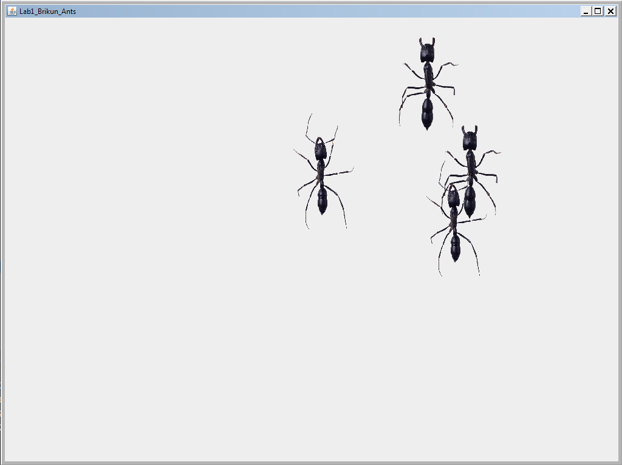
Рис. 1. Результат выполнения метода кнопки b - «старт» (начало симуляции).

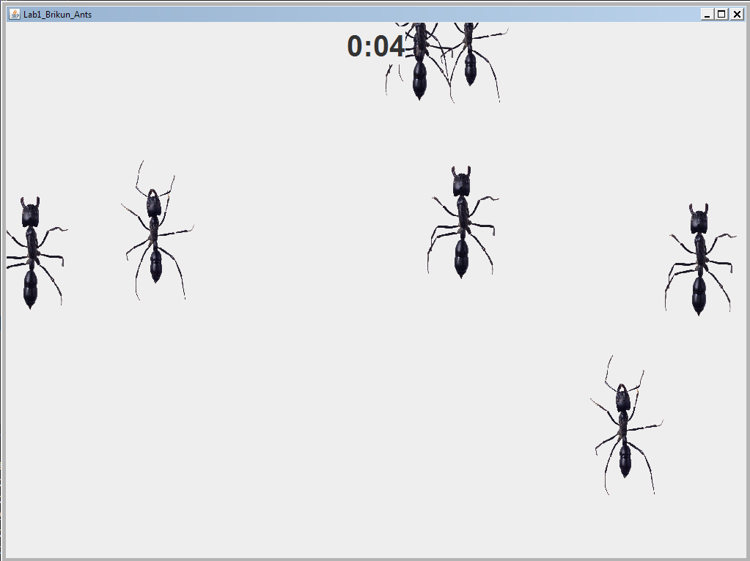
Рис. 2.Отображение таймера по кнопке t
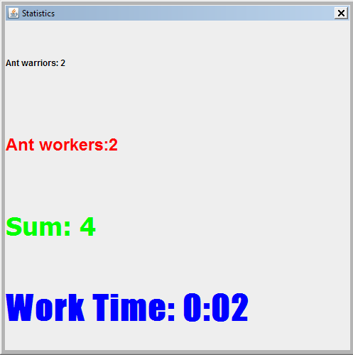
Рис. 3.Статистика по кнопке e (завершение симуляции)
Листинг программы:
Абстрактный класс
package com.Ant_lab;
public abstract class Ant implements IBehaviour
{
protected float x;
protected float y;
public Ant()
{
x = 0;
y = 0;
}
public Ant(float x,float y)
{
this.x = x;
this.y = y;
}
public void setX(float x)
{
this.x = x;
}
public void setY(float y)
{
this.y = y;
}
public float getX(float x)
{
return x;
}
public float getY(float y)
{
return y;
}
}
Класс-наследник
package com.Ant_lab;
import javax.swing.*;
import java.awt.*;
public class Ant_work extends Ant
{
private static int count;
private Image image;
public Ant_work()
{
count++;
}
public Ant_work(float x,float y)
{
super(x,y);
count++;
image = new ImageIcon("D:\\Lab1_Brikun\\src\\com\\Ant_lab\\ant_worker.png").getImage();
}
@Override
public Image getImage() {
return image;
}
@Override
public float getX() {
return x;
}
@Override
public float getY() {
return y;
}
}
Класс-наследник
package com.Ant_lab;
import javax.swing.*;
import java.awt.*;
public class Ant_war extends Ant
{
private static int count;
private Image image;
public Ant_war()
{
count++;
}
public Ant_war(float x,float y)
{
super(x,y);
count++;
image = new ImageIcon("D:\\Lab1_Brikun\\src\\com\\Ant_lab\\ant_warior.png").getImage();
}
@Override
public Image getImage()
{
return image;
}
@Override
public float getX() {
return x;
}
@Override
public float getY() {
return y;
}
}
Интерфейс IBehaviour
package com.Ant_lab;
import java.awt.*;
public interface IBehaviour
{
Image getImage();
float getX();
float getY();
}
Интерфейс AbstractFactory
package com.Ant_lab;
public interface AbstractFactory
{
Ant_war createWar();
Ant_war createWar(float x, float y);
Ant_work createWork();
Ant_work createWork(float x, float y);
}
Класс Antfactory
package com.Ant_lab;
public class Antfactory implements AbstractFactory
{
@Override
public Ant_war createWar() {
return new Ant_war();
}
@Override
public Ant_war createWar(float x, float y) {
return new Ant_war(x,y);
}
@Override
public Ant_work createWork() {
return new Ant_work();
}
@Override
public Ant_work createWork(float x, float y) {
return new Ant_work(x,y);
}
}
Класс Habitat
package com.Ant_lab;
import javax.swing.*;
import java.awt.*;
import java.util.ArrayList;
import java.awt.event.ActionEvent;
import java.awt.event.KeyEvent;
import java.awt.event.ActionListener;
import java.awt.event.KeyAdapter;
import java.awt.image.ImageObserver;
import java.awt.image.ImageProducer;
public class Habitat
{
private int height;
private int width;
private int count_ant_work, count_ant_war;
private ArrayList<Ant> Array;
private Antfactory antfactory;
private Timer time_start;
private long starting_time = 0;
private float Cnt1,Cnt2,p1,p2;
private boolean First_run = false;
public void SetWidth(int width)
{
this.width = width;
}
public void SetHeight(int height)
{
this.height = height;
}
public int GetWidth()
{
return width;
}
public int GetHeight()
{
return height;
}
Habitat(int width,int height)
{
this.width = width;
this.height = height;
antfactory = new Antfactory();
}
Habitat()
{
this.width = 1024;
this.height = 768;
antfactory = new Antfactory();
Array = new ArrayList<Ant>();
}
void initialize(float Cnt1,float Cnt2,float p1,float p2)
{
this.Cnt1 = Cnt1;
this.Cnt2 = Cnt2;
this.p1 = p1;
this.p2 = p2;
JFrame Myframe = new JFrame("Lab1_Brikun_Ants");
Myframe.setSize(1024,768);
Myframe.setDefaultCloseOperation(JFrame.EXIT_ON_CLOSE);
Myframe.setLocation(400, 100);
JPanel panel = new JPanel();
JLabel TimeLabel = new JLabel(); //Отображение таймера
TimeLabel.setText(starting_time / 60 + ":" + ((starting_time % 60 < 10) ? "0" : "") + starting_time % 60);
TimeLabel.setFont(new Font("TimesRoman", Font.BOLD, 40));
TimeLabel.setVerticalAlignment(JLabel.BOTTOM);
TimeLabel.setHorizontalAlignment(JLabel.RIGHT);
panel.add(TimeLabel);//Добавить метку таймера на панель
TimeLabel.setVisible(false);
Myframe.add(panel);
time_start = new Timer(1000,new ActionListener() {
public void actionPerformed(ActionEvent e)
{
starting_time++;
TimeLabel.setText(starting_time / 60 + ":" + ((starting_time % 60 < 10) ? "0" : "") + starting_time % 60);
update(starting_time, Myframe);
}
});
Myframe.addKeyListener(new KeyAdapter()
{
@Override
public void keyTyped(KeyEvent e)
{
super.keyTyped(e);
switch (e.getKeyChar())
{
case 'b':
if (!First_run)
{
First_run = true;
Start(Myframe);
}
break;
case 'e':
time_start.stop();
Info(Myframe);
panel.repaint();
count_ant_work = 0;
count_ant_war = 0;
starting_time = 0;
TimeLabel.setText(starting_time / 60 + ":" + ((starting_time % 60 < 10) ? "0" : "") + starting_time % 60);
First_run = false;
Array = null;
break;
case 't':
if (TimeLabel.isVisible())
TimeLabel.setVisible(false);
else TimeLabel.setVisible(true);
break;
}
}
});
Myframe.setVisible(true);
Myframe.setLocationRelativeTo(null);
}
private void Start(JFrame Myframe)
{
System.out.println("Start");
Array = new ArrayList<Ant>();
time_start.start();
}
private void Info(JFrame Myframe)//------Статистика по программе-------
{
System.out.println("Statistics");
JDialog Dialog = new JDialog(Myframe, "Statistics");
JLabel Label1 = new JLabel("Ant warriors: " + count_ant_war);
JLabel Label2 = new JLabel("Ant workers:" + count_ant_work);
JLabel Label3 = new JLabel("Sum: " + (count_ant_war + count_ant_work));
JLabel Label4 = new JLabel("Work Time: " + starting_time / 60 + ":" + ((starting_time % 60 < 10) ? "0" : "") + starting_time % 60);
//-------------------Шрифты------------------------------------------------
Label1.setFont(new Font("TimesRoman", Font.BOLD, 12));
Label1.setForeground(Color.black);
Label2.setFont(new Font("Callibri", Font.BOLD, 24));
Label2.setForeground(Color.RED);
Label3.setFont(new Font("Tahoma", Font.BOLD, 36));
Label3.setForeground(Color.green);
Label4.setFont(new Font("Impact", Font.BOLD, 48));
Label4.setForeground(Color.blue);
Dialog.setLayout(new GridLayout(4, 1));//Менеджер компоновки GridLayout
Dialog.add(Label1);
Dialog.add(Label2);
Dialog.add(Label3);
Dialog.add(Label4);
Dialog.setSize(500, 500);
Dialog.setVisible(true);
}
private void update(float time, JFrame Myframe)
{
if (time % Cnt1 == 0)
{
if (Math.random() < p1)
{
Array.add(antfactory.createWar((float) (Math.random() * width - 100), (float) Math.random() * height - 200));
System.out.println("WarriorCreate(" + Array.get(Array.size()-1).getX() + "," + Array.get(Array.size()-1).getY() + ")" );
for(Ant a:Array)
Myframe.getGraphics().drawImage(a.getImage(), (int) a.getX(), (int) a.getY(), 100, 200, null);
count_ant_war++;
}
}
if (time % Cnt2 == 0)
{
if (Math.random() < p2)
{
Array.add(antfactory.createWork((float) Math.random() * width - 100, (float) Math.random() * height - 200));
System.out.println("WorkerCreate("+ Array.get(Array.size()-1).getX() + "," + Array.get(Array.size()-1).getY() + ")" );
for(Ant a:Array)
Myframe.getGraphics().drawImage(a.getImage(), (int) a.getX(), (int)a.getY(), 100, 200, null);
count_ant_work++;
}
}
}
}
Класс Main
package com.Ant_lab;
public class Main
{
public static void main(String[] args)
{
Habitat Habitat = new Habitat();
Habitat.initialize(3,3,1,1)
}
}

Вывод:
В данной работе был разработан графический интерфейс учебного приложения. Были изучены основные понятия и термины, классы менеджеров компоновки, классы создания меню приложения, основных и диалоговых окон и т.д. Была доработана учебная программа.

